**AGENCJA PRACY**

**DOKUMENTACJA PROJEKTOWA**

**Petro Gnus**

**Opis**

Celem projektu było stworzenie bazy danych pośrednictwa pracy, przy wykorzystaniu środowiska bazodanowego Oracle w wersji 12c oraz wykonanie interfejsu graficznego(GUI). Został on wykonany przy pomocy języka C# w środowisku .NET. Dzięki czemu możliwe jest wywoływanie funkcji i procedur z poziomu aplikacji graficznej przyjaznej przeciętnemu użytkownikowi. By aplikacja mogła nawiązać połączenie z bazą danych wymagane było dodatkowe narzędzie ODAC (Oracle Data Access Components) w ściśle określonej wersji – a to z kolei wymagało zastosowania starszych narzędzi.

Głównym zadaniem realizowanym przez oprogramowanie jest swobodne zarządzanie firmami oferujących stanowiska pracy oraz osobami ich poszukującymi jak również rejestracja nowych kontrahentów i firm, z poziomu zrozumiałej aplikacji.

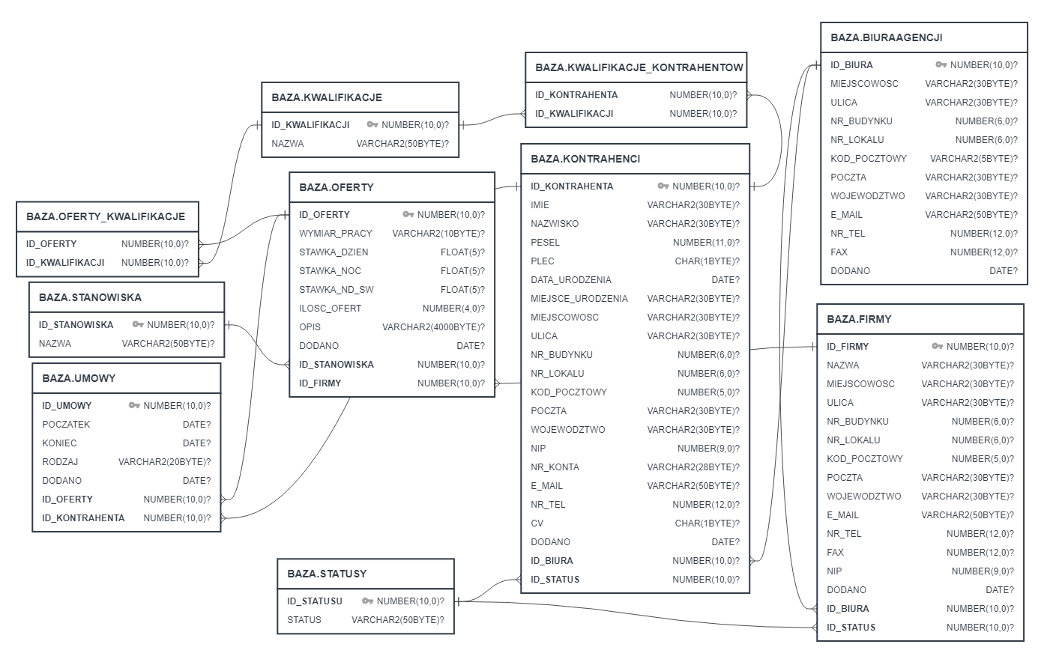**Baza danych**

Przedstawione tabele przechowują następujące dane:

* BiuraAgencji – zawiera informacje o siedzibach naszej agencji HRstudio
* Kontrahenci – zawiera dane osób które poszukują prace przez naszą agencję
* Firmy – zawiera dane firm współpracujących z naszą agencją
* Oferty – zawiera dane ogłoszonych ofert pracy
* Umowy – zawiera dane zawartych umów między Firmami a Kontrahentami
* Stanowiska – zawiera nazwy stanowisk
* Kwalifikacje – zawiera nazwy kwalifikacji
* Statusy – zawiera statusy zatrudnienia kontrahentów i firm np.  
   zarejestrowany/oczekujący/zatrudniony

Pozostałe tabele (OFERTY_KWALIFIKACJE, KWALIFIKACJE_KONTRAHENCI) są tabelami łączącymi wymuszonymi przez zastosowanie relacji ‘wiele do wielu’ co na przykładzie oznacza, że wielu kontrahentów może posiadać wiele kwalifikacji – nawet tych samych.

**Funkcjonalności**

Cała funkcjonalność została zaimplementowana po stronie oprogramowania bazy danych Oracle. Znajdują się tam zdefiniowane procedury, funkcje, kursory i wyzwalacze. Poniżej kilka z nich.

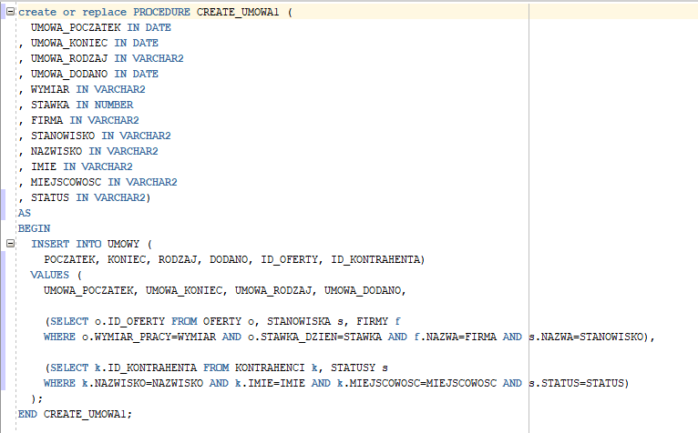

Widzimy tutaj procedurę tworzącą nową umowę pomiędzy kontrahentem a firmą. Wywołując te procedurę wymagane jest podanie wszystkich parametrów określonych dla umowy oraz dodatkowo podstawowe dane kontrahenta wraz z danymi oferty, dzięki czemu automatycznie jest tworzone powiązanie (relacja).

Dodatkowo został zdefiniowany wyzwalacz, który jest wywoływany przed wykonaniem procedury. Wyzwalacz powoduje automatyczny wzrost, w tym przypadku, wartości klucza głównego.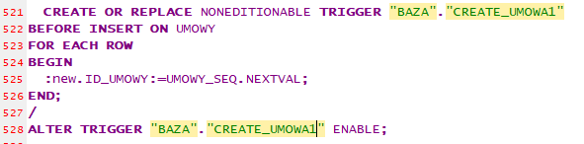

Widoczny kod wyzwalacza (trigger’a) został określony jako uruchamiany przed wywołaniem określonej procedury. Polecenie w linii 528 uaktywnia działanie wyzwalacza. Co więcej, wyzwalacz zwraca się do sekwencji (linia 525), która określa parametry wyzwalacza tj. próg wzrostu wartości (np. co 1) oraz jaka będzie ostatnia wstawiana wartość.



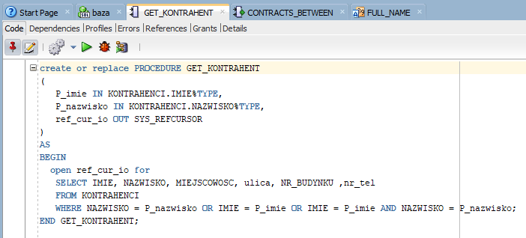

Mamy także procedury użyte do wyświetlania danych z bazy. W tych funkcjonalnościach zostały użyte kursory, które są również używane w funkcjach np. zliczających elementy pod

jakimiś warunkami.

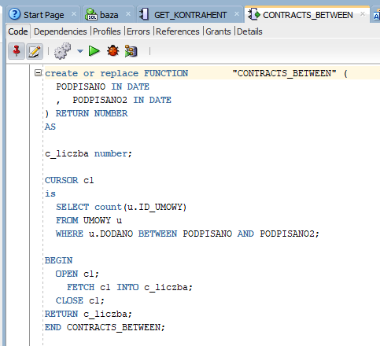

Zaimplementowany został również złożony typ obiektowy zwracający pełne nazwisko osoby.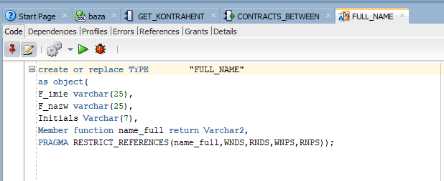

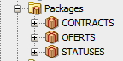Dla uporządkowania funkcjonalności, procedury i funkcje zostały przypisane do pakietów, które wprowadzają ład w strukturze bazy danych.

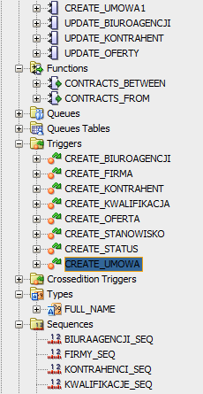

Mamy wszystko w jednym miejscu zamiast:

**Interfejs Graficzny**

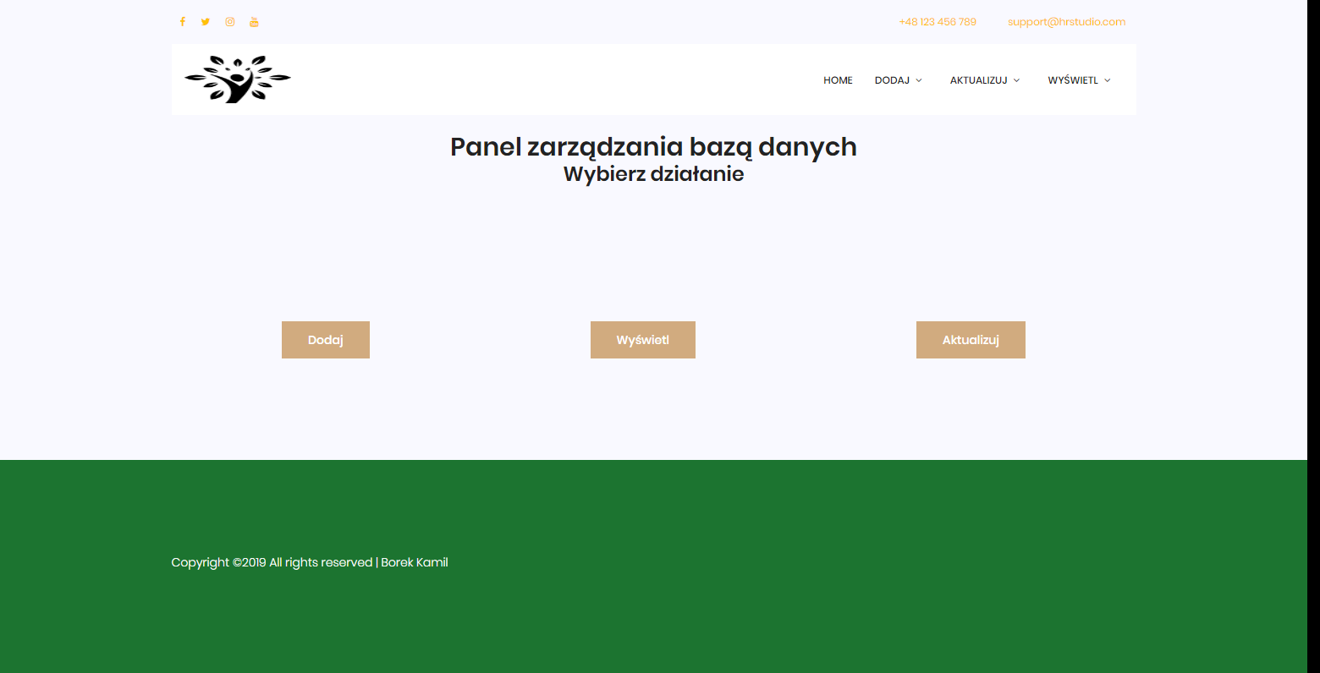

Na powyższym obrazie widzimy główne okno w którym mamy możliwość wyboru działania jakie chcemy wykonać.

Panel nawigacyjny jest dostępny z każdej podstrony i umożliwia bezpośrednie przechodzenie w każde miejsce interfejsu.

Działanie aplikacji interfejsu graficznego polega na wywoływaniu odpowiednich procedur i funkcji po wprowadzeniu odpowiednich danych.

Następne okno pozwala sprawdzić czy dana osoba lub firma znajduje się już w naszej bazie.

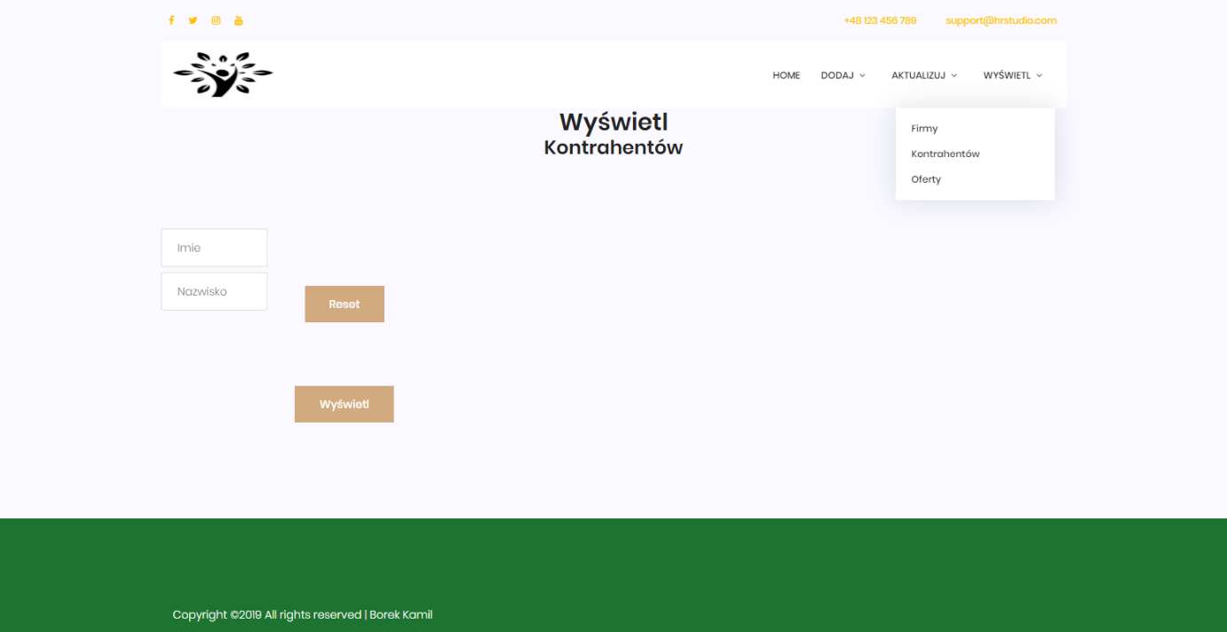

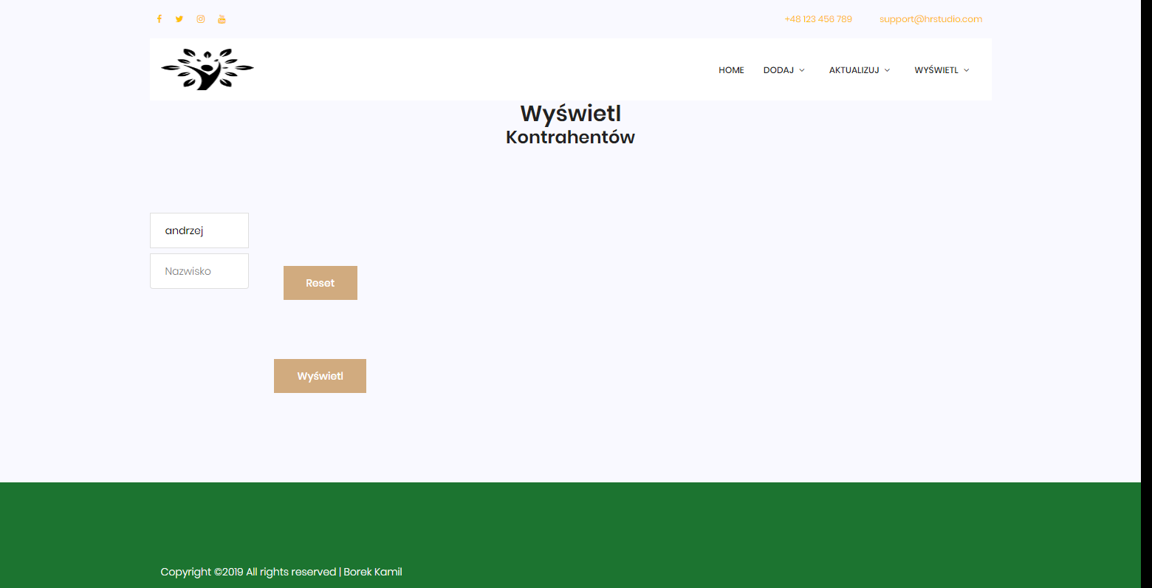

Możemy tutaj wpisać jedno z kryteriów lub wszystkie, w zależności od potrzebnej dokładności wyników.

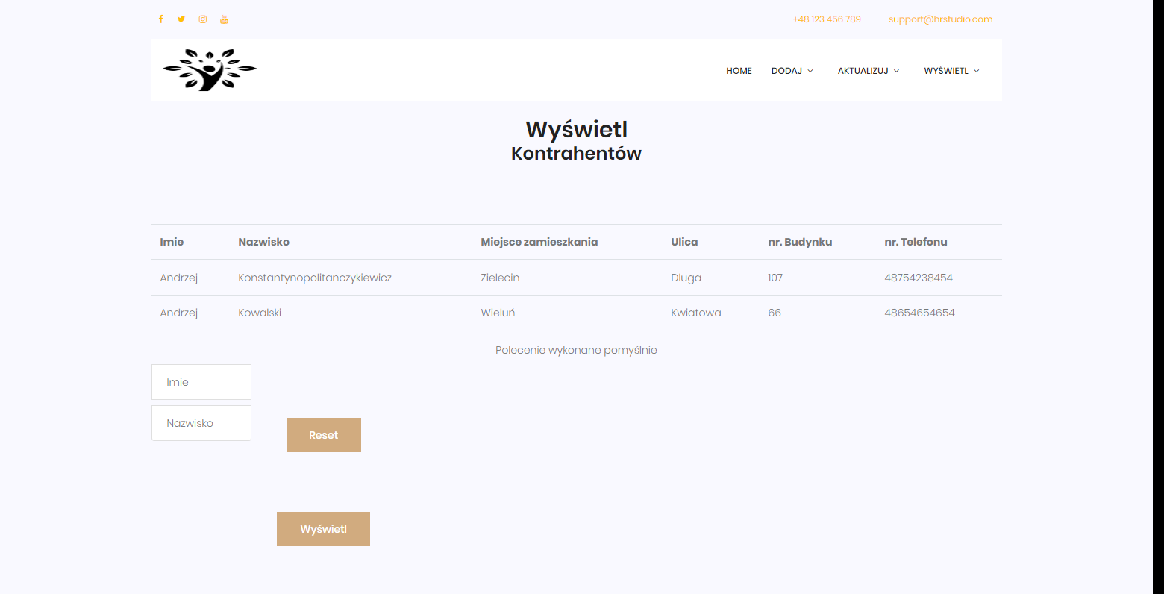

Wprowadzanie danych jest opatrzone znakami „*”, które oznaczają pola wymagane, dodatkowo istnieje mechanizm uniemożliwiający wysłanie danych, gdy któreś z wymaganych pól jest puste.

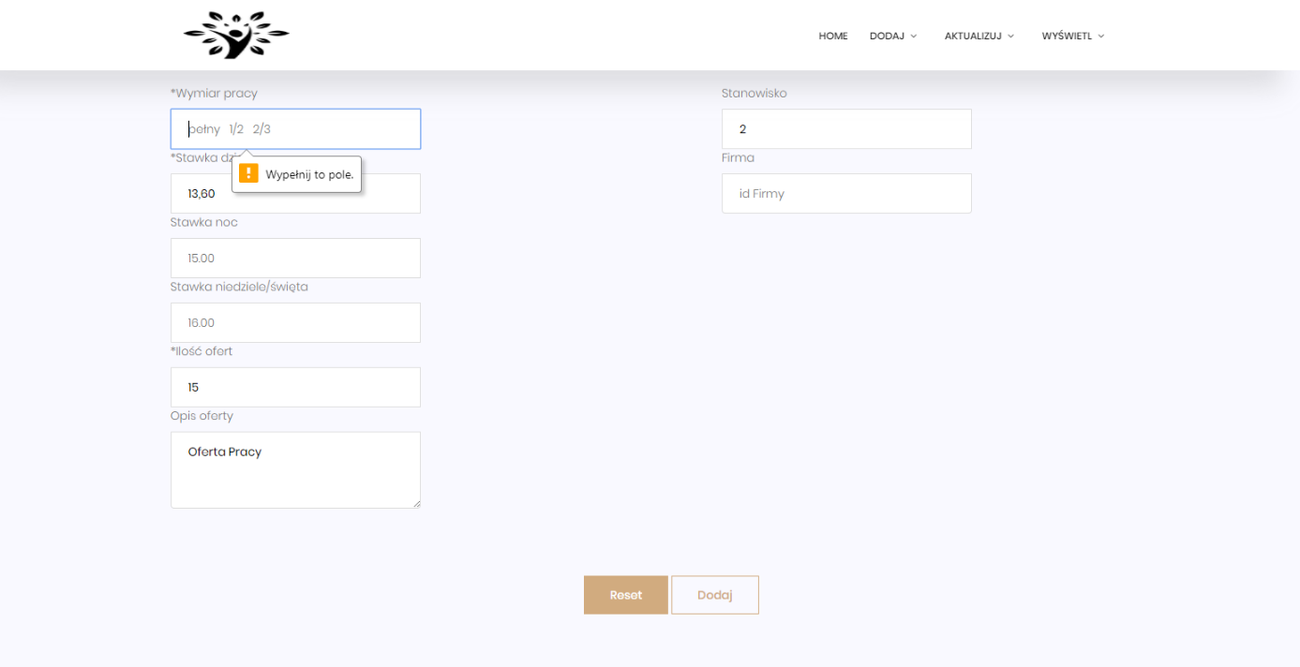

Natomiast po poprawnym wprowadzeniu danych ukazuje nam się komunikat:

